Составитель: педагог-психолог Бойко.Е.В.
МБДОУ№ 68 г.Иркутск
27.12.2021

Проведение мастер-класса для педагогов «Магическая сила снежинки».

Замечали ли вы, что, создавая снежинку, вы получаете удовольствие от процесса? !
Потому как любое творчество, в том числе и вырезание-плетение снежинок –
это арт -терапия, где с помощью творческой деятельности- трудности преобразуются
в радость и гармонию! Т.е. происходит трансформация чувств и приходит удовлетворение
от проделанной работы –т.е.выброс ЭНДОРФИНА- гармона радости. И мы ощущаем подъем настроения, сил, чувствуем себя бодро, активно и празднично. Это маленькое волшебство! И так Волшебного вам творчества!
А знаете ли вы, что, вырезая снежинку, вы занимаетесь настоящей магией?
Немного теоретических основ волшебства.
Фантастические свойства снежинок. Ну, какой же Новый год без снежинок на окнах?
На стеклах красуются везде снежинки, школьники украсили классы,
в детском саду кругом снежинки. Пройдешь по предпраздничному городу
и вспоминаешь, как в детстве с мамой так же вырезали снежинки, и как
у мамы это виртуозно получалось… Прямо волшебство!

И, действительно, волшебство: если рассмотреть эти снежинки как следует,
то открываются все их удивительные свойства!

* Оказывается, снежинки сосем не белые, они нам таковыми видятся из-за преломления
света на их гранях, на самом деле снежинки совершенно прозрачные!
* Рисунок снежинок уникален, каждая следующая снежинка не похожа на предыдущие 5 тысяч.
* Снег может быть разноцветным, в частности, розовым, зеленым, голубым, серым или черным.
В части случаев это объясняется размножением бактерий в снежном покрове или обитанием водорослей, которые и придают ему такой цвет.
* Самая крупная снежинка, которую удалось засвидетельствовать, составляла 37,5 см.
* Снежинка показывает, как простая материя может самоорганизоваться в сложную.
- Традиционная снежинка имеет 6 лучей.
- Число 6 – это число гармонии, единства мужского и женского начала,
символ творения и совершенства.
* Своим строением снежинка напоминает древнюю мандалу -
сакральный символ мира, магический атрибут и оберег.
Поэтому, вырезая снежинку, мы занимаемся настоящей магией

Снежинка и мандала – что в них общего? Мандала – это геометрический символ, который понимается как некая модель вселенной. Традиционная форма мандалы – это круг, в который вписан симметричный узор. Мандалы вырезают, плетут, рисуют, изготавливают из природных материалов; они изображаются на полах и стенах восточных храмов. Мандалы являются символом гармонии, баланса. Узор мандалы можно обнаружить и в природе: симметричный узор проявляет себя в строении атомов и галактик, в соцветиях цветов и, конечно, в снежинках!

Искусство вырезать из бумаги пришло к нам из Китая.
Это сейчас мы вырезаем узоры с целью украшения интерьера, на Востоке же вырезание
из бумаги симметричных узоров (мандал) совершалось совершенно не в декоративных
целях, это был магически ритуал. Мандалы изготавливались из разных материалов, но бумажные мандалы получили особую популярность.
Почему? Все объясняется именно магией: бумага - отличный горючий материал
и изготовленную мандалу можно легко уничтожить в огне (а это и есть часть
магического ритуала).
Со временем мандалы превратились в обереги и распространились с Востока до Европы.
Оберег украшался специальными узорами и надписями, размещался в различных местах
в доме в зависимости от назначения.
Займемся магией.
В восточных практиках мандалы использовались при медитации -для очищения,
духовного развития, познания высших тайн.
А так же для магических ритуалов – привлечения любви, удачи, счастья, исцеления
От болезней. Дословно слово мандала означает «магический круг». Особенно сильным оберегом считалась мандала, изготовленная совместно всей семьей.
Таким образом, изготавливать новогодние снежинки можно с определенным желанием.
И тогда ваш дом к Новому году будут украшать не просто красивые узоры, а некие символы, в которые вложен позитивный смысл и настрой.
Приступать к вырезанию снежинок следует в хорошем настроении,
с добрыми мыслями и чувствами.
Можно включить любимую музыку. Не стоит особо задумываться об узоре, можно
просто довериться своей интуиции.
И еще напомним, что настоящие снежинки 6-ти лучные. Чтобы получить такую снежинку квадратный лист складывается по диагонали. Затем бока загибаются к центру так, чтобы образовался некий кулек; полученный кулек сгибается пополам относительно вертикальной
линии симметрии. Лишние углы обрезаются, а далее можно приступать к вырезанию самой снежинки.
Снежинка для здоровья. Вырезается такая снежинка из белой бумаги. Белый цвет – это
символ чистоты и начала. Такая снежинка поможет сохранить здоровье и бодрость духа,
а так же набраться сил на весь грядущий год. Вырезая снежинку, думайте о том, что вы здоровы, красивы, счастливы. Разместить такую снежинку лучше там, где вы находитесь в состоянии отдыха – на окне, в спальне или возле кровати.
Денежная снежинка. Для привлечения денег в дом, снежинку нужно вырезать
из золотой бумаги (хорошо подойдет блестящая упаковочная бумага).
Цвет золота – это цвет полноты жизни, власти, богатства, это яркий солнечный цвет.
Поэтому лучшее время для денежных снежинок –солнечность, чтобы подпитать снежинку
-солнышком. Вырезая снежинку, думайте о достатке, богатстве, изобилии.
Снежинку нужно повесить при любых дверях, входе в дом, чтобы вместе с вами
в дом входили и деньги.
Для гармонии и счастья. Цвет такой снежинки синий или голубой. Это цвет спокойного внутреннего счастья. Вырезая снежинку, представьте себя счастливым человекам:
вы находитесь в гармонии с миром и самим собой, вы спокойны, расслаблены,
вы излучаете доброту, любовь, в вашей жизни все прекрасно!
Снежинка для привлечения любви. Цвет любви – алый, именно такого Цвета и надо
вырезать снежинку, чтобы привлечь любовь в свою жизнь. Вырезая снежинку,
представляйте чувства – как это будет происходить с вами, если бы вы уже встретили
свою любовь. Разместить эту снежинку лучше в самом романтичном месте в вашем доме
Закончив с вырезанием снежинок, не забудьте прогладить их через лист бумаги:
проглаженные снежинки выглядят гораздо красивее!
II.Мастер класс по плетению снежинки.
Настрой: спокойное радостное настроение с которым приступаем к плетению снежинок .
Во время плетения – думаем о хорошем. Можно сплести снежинку для счастливого новогоднего настроения – для этого во время плетения думаем о радостной встрече нового года или слушаем праздничную музыку. Плести снежинку немного сложнее, чем вырезать. Поэтому наберитесь терпения! Для работы понадобится:
деревянные палочки: можно использовать деревянные шпажки ,бамбуковые палочки 4 штуки длиной 8-10 см | нитки для вязания  (белые, синие, голубые) | ножницы;  - декоративные элементы (бусинки, перышки, нитки-травка, блестящие нитки);
и, конечно, волшебное настроение – ведь мы изготавливаем магическую снежинку.

1. Берем две палочки. Располагаем их точно перпендикулярно и скрепляем посередине синими нитками:  делаем несколько витков нитью в одну сторону – затем в другую. Оставшийся хвостик от нитки прячем под оплетку. |  | 2. Теперь опплетаем каждую палочку: заводим нить сверху палочки, делаем оборот, переходим к следующей палочке. Не забываем прятать хвостик нитки. Получаем квадрат. Нить обрезаем и завязываем на 1 узелок. |  | 3. Аналогично опплетаем вторую пару палочек
4. Размещаем полученные квадраты друг над другом  (изнаночной стороной друг к другу). Здесь можно воспользоваться клеем и зафиксировать на него конструкцию. |  | 5. Начинаем плести «розочку». Делаем узел белой нитью на палочке. Далее оплетаем каждую третью палочку, огибая предыдущие две снизу. Не забываем прятать концы ниток от предыдущих рядов.  Конец так же фиксируем на узелок. |  | 6. Теперь плетем лепестки через три палочки –  то есть фактически оплетаем одну палочку с разных концов.
7. Аналогично  для других лучиков. |  | 8. Далее как в п.5 продолжаем плести «розочки», чередуя белые, синие  и голубые нити. |  | 9. украшаем снежинку декором : можно обвязать нитками-травкой или блестящими нитями, можно обклеить бусинами, пайетками.
Простая снежинка. упрощенный вариант 4-хлучевой снежинки. Берем заготовку, выполнив указания п.1. Далее оплетаем палочки, используя 1-2 цвета. Можно выбрать многоцветную нить, тогда отпадает необходимость в смене нитей, а рисунок получится веселенький.
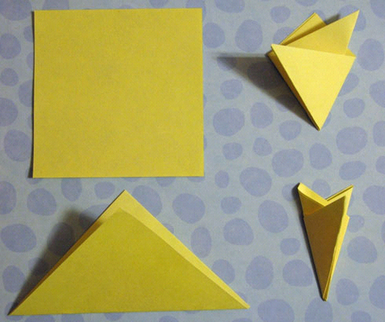 | 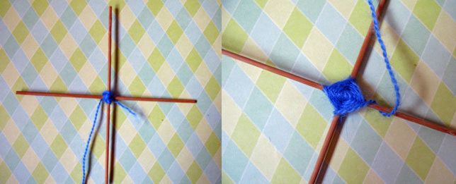 |  | 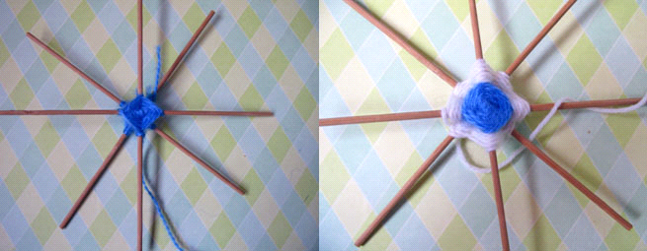
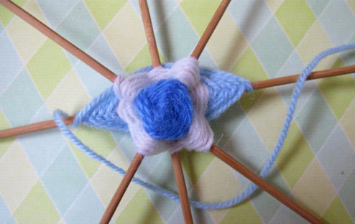 | 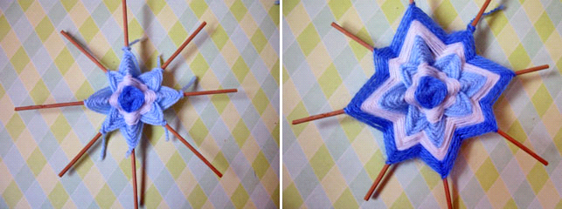 |  | 